🏆 CASA DEPORTIVA
Manual de Usuario
Predicciones deportivas con inteligencia artificial · Versión 1.0 — Junio 2026
Santiago Cardona Bernal · Alejandro Orjuela Moreno
Proyecto Final — Desarrollo Web I · Universidad de Caldas · 2026

1. Bienvenido a CasaDeportiva
CasaDeportiva es una plataforma web donde puedes consultar partidos de fútbol actualizados, ver predicciones generadas con inteligencia artificial y realizar apuestas simuladas usando saldo virtual. No se usa dinero real: todos los usuarios inician con $50.000 de saldo de juego.

1.1 ¿Qué puedes hacer?
- Crear una cuenta y comenzar a jugar de inmediato.
- Consultar partidos pendientes, en vivo y finalizados de distintas competiciones.
- Ver un análisis con inteligencia artificial para cada partido: marcador probable, porcentajes y nivel de confianza.
- Apostar tu saldo virtual a Local, Empate o Visitante en partidos que aún no han comenzado.

2. Crear una cuenta e iniciar sesión

2.1 Pantalla principal de autenticación
Al ingresar a CasaDeportiva, encontrarás la pantalla de inicio de sesión y registro con fondo oscuro y el logo dorado de la plataforma.

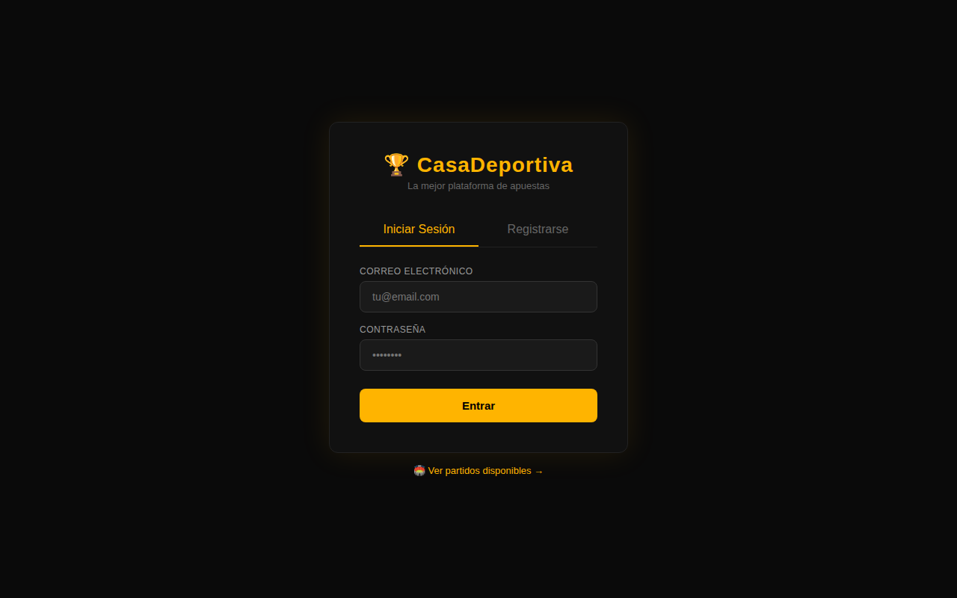
Figura 1. Pantalla de inicio de sesión — pestaña "Iniciar Sesión" activa

2.2 Registro de un nuevo usuario
Para crear tu cuenta:
- Haz clic en la pestaña "Registrarse".
- Completa los campos: Nombre completo, Correo electrónico y Contraseña.
- La contraseña debe tener mínimo 8 caracteres, una mayúscula, una minúscula y un carácter especial (Ej: MiClave#2026).
- Haz clic en el botón "Crear cuenta".
- Si los datos son válidos, el sistema te asigna automáticamente un saldo inicial de $50.000 y te lleva a la pantalla de partidos.

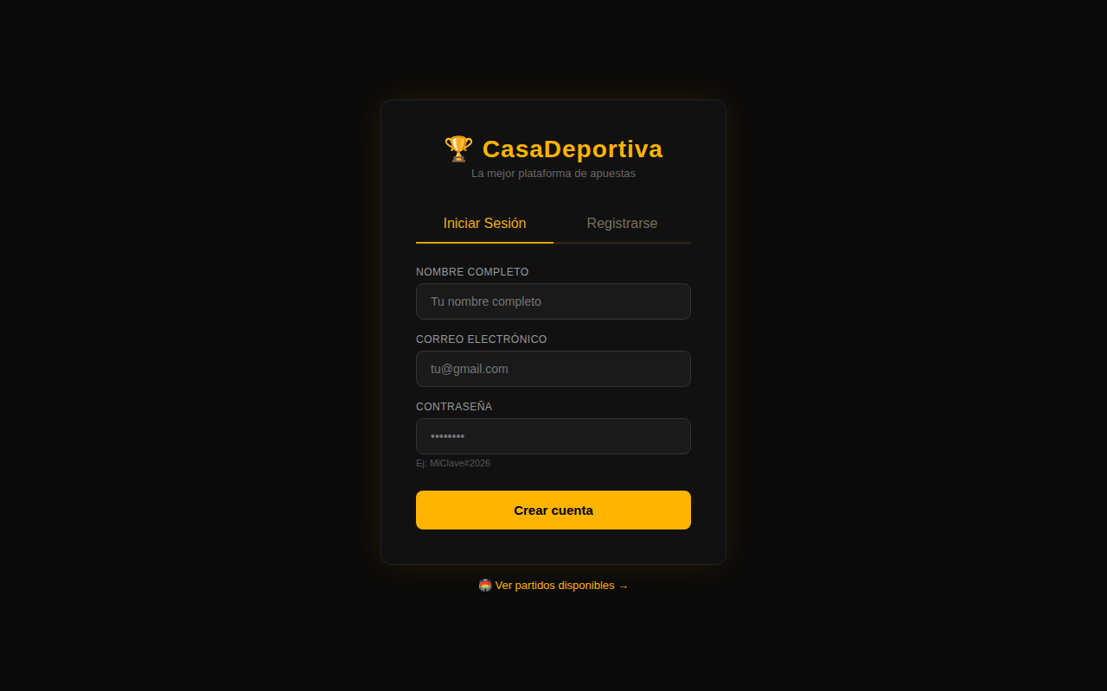
Figura 2. Pantalla de registro — pestaña "Registrarse" activa

2.3 Iniciar sesión
Si ya tienes cuenta:
- Selecciona la pestaña "Iniciar Sesión".
- Ingresa tu correo electrónico y contraseña.
- Haz clic en "Entrar".
- Si las credenciales son correctas, accederás a tu cuenta con tu saldo actualizado.

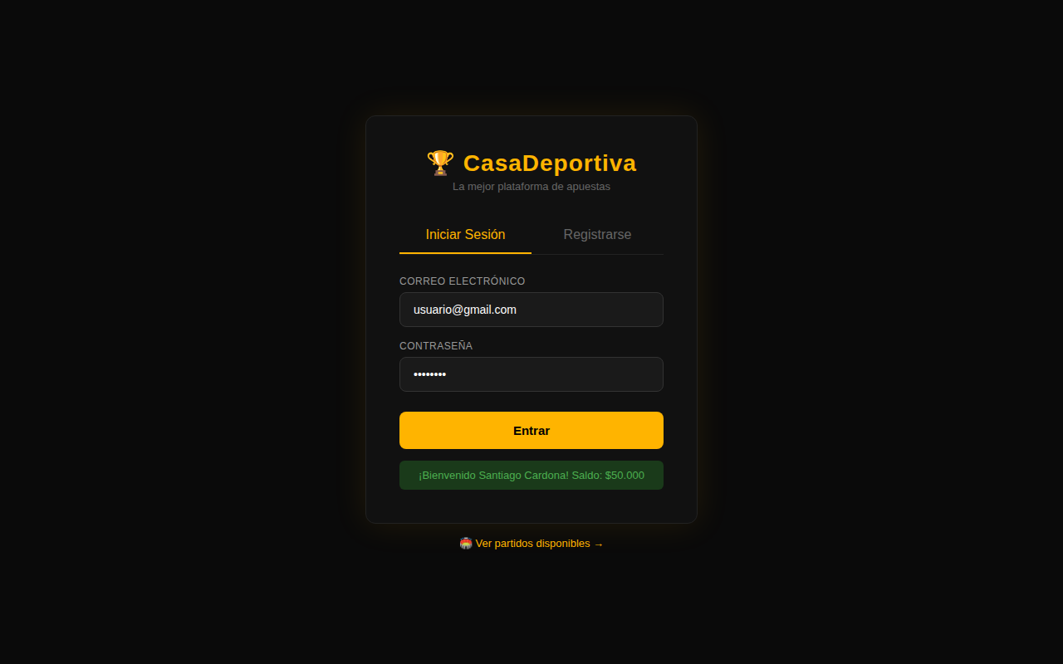
Figura 3. Login exitoso — mensaje de bienvenida con saldo visible

2.4 Validaciones de formulario
El sistema valida los datos en tiempo real. Si ingresas un correo con formato incorrecto o una contraseña que no cumple los requisitos, verás mensajes de error en color rojo bajo cada campo.

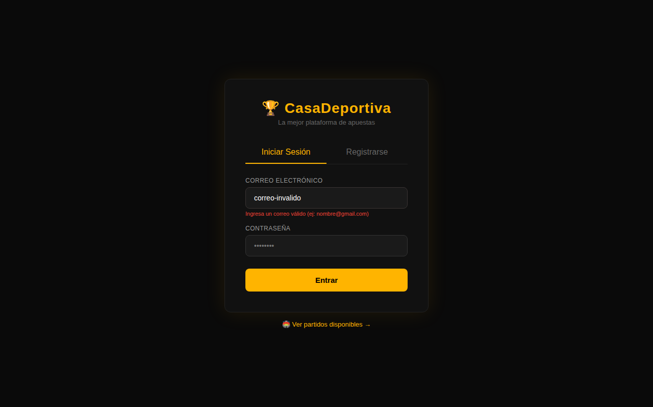
Figura 4. Validación de campo — error en formato de correo electrónico

3. Consultar Partidos
En la sección "Partidos" encontrarás el listado de encuentros de fútbol disponibles, actualizado automáticamente por el sistema cada 60 segundos. Las tarjetas muestran el nombre de la competición, los equipos, el estado del partido y un botón para apostar.

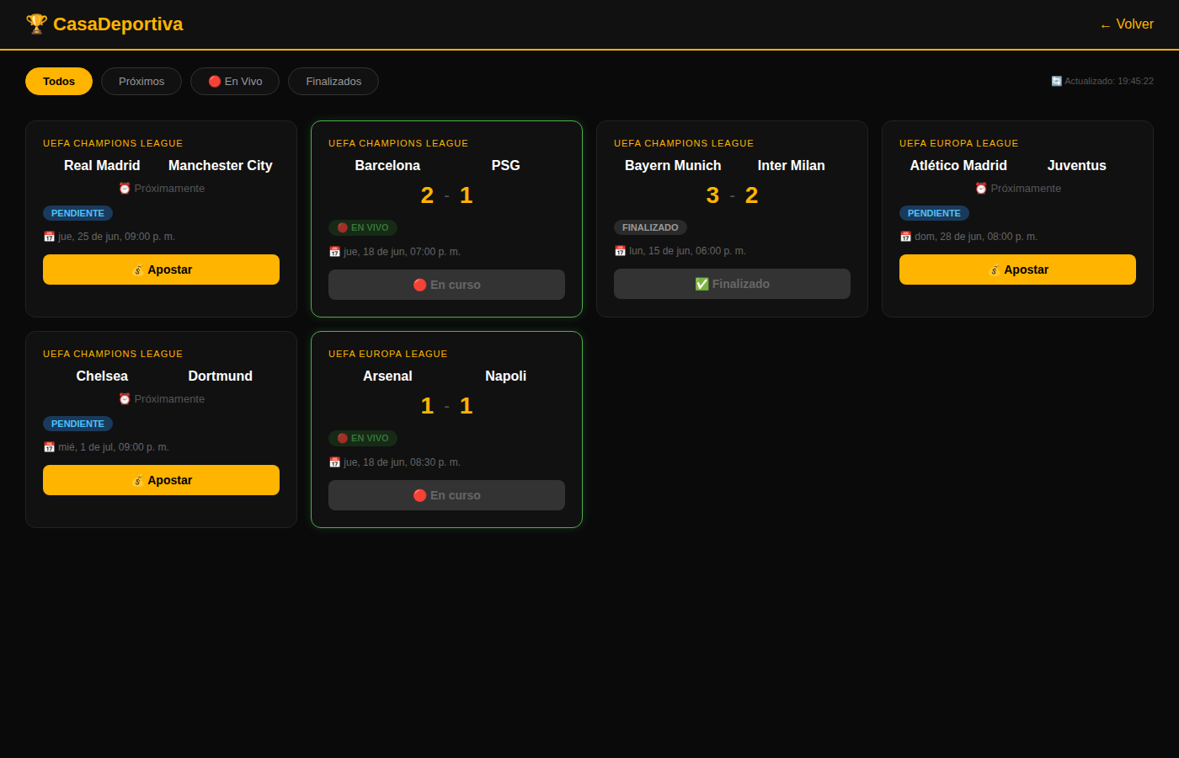
Figura 5. Vista general de partidos — todos los estados (Pendiente, En Vivo, Finalizado)

3.1 Estados de un partido
Estado | Significado
PENDIENTE | Aún no comienza. El botón "💰 Apostar" está activo.
EN VIVO | Se está jugando. Se muestra el marcador en tiempo real. El botón aparece deshabilitado.
FINALIZADO | Partido terminado con marcador final. No se puede apostar.

3.2 Partidos en vivo
Al filtrar por "🔴 En Vivo", verás únicamente los partidos que se están jugando en este momento. Las tarjetas de partidos en vivo tienen un borde verde y el marcador actualizado.

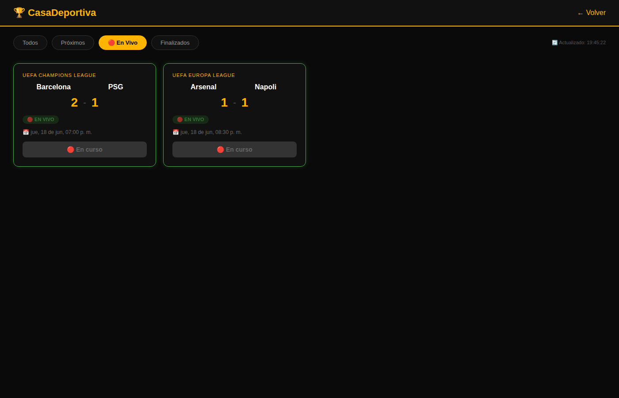
Figura 6. Filtro activo "En Vivo" — partidos con marcador en tiempo real

4. Ver Predicciones con Inteligencia Artificial
Para cada partido puedes solicitar un análisis generado por Google Gemini AI, con marcador probable, porcentajes de Local/Empate/Visitante y nivel de confianza.

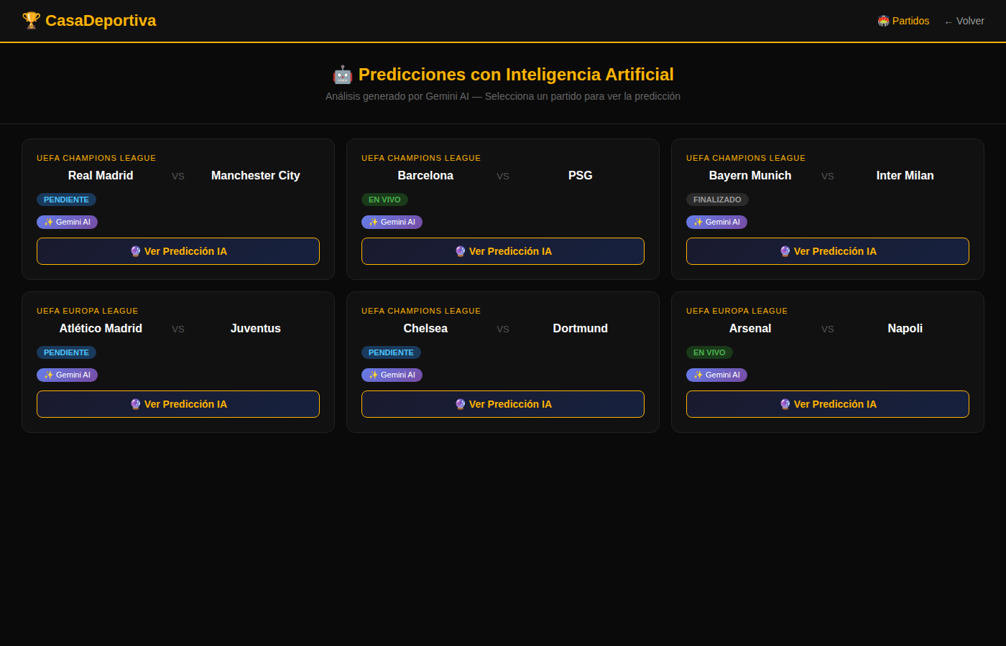
Figura 7. Sección de predicciones — listado de partidos con botón "🔮 Ver Predicción IA"

4.1 Cómo ver una predicción
- Ve a la sección "Predicciones" desde la barra de navegación.
- Cada tarjeta de partido muestra el badge "✨ Gemini AI".
- Haz clic en el botón "🔮 Ver Predicción IA" del partido que te interesa.
- El sistema mostrará el análisis en una ventana emergente en pocos segundos.

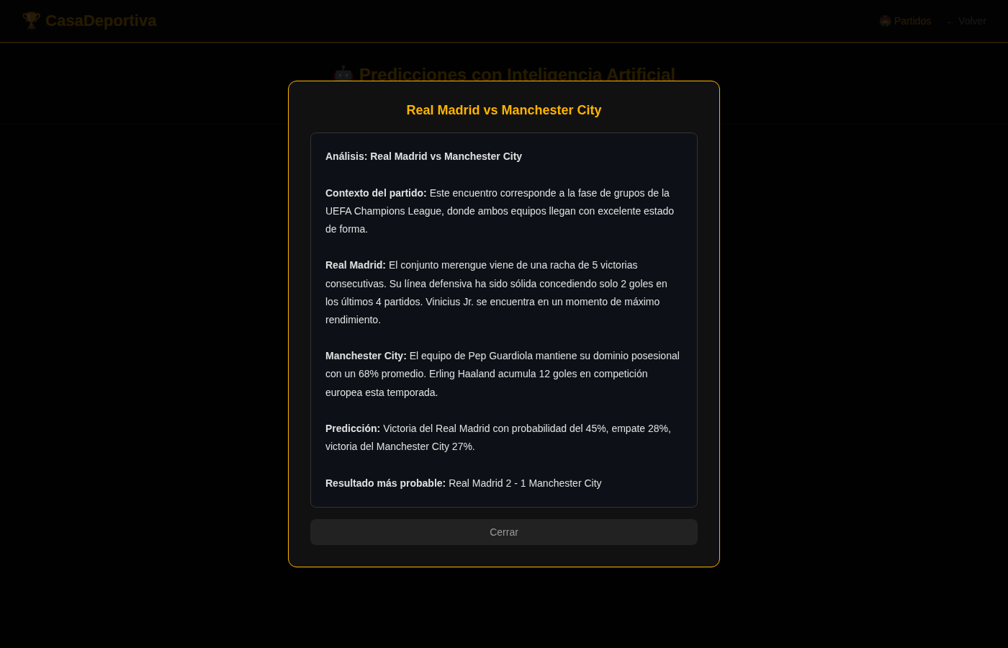
Figura 8. Modal de predicción IA — análisis completo generado por Gemini AI

La predicción incluye:
- Contexto del partido y estado de forma de los equipos.
- Análisis de jugadores clave y estadísticas recientes.
- Probabilidades de victoria Local / Empate / Visitante.
- Resultado más probable con marcador específico.

5. Realizar una Apuesta
Solo puedes apostar en partidos con estado PENDIENTE. El sistema valida tu saldo disponible antes de confirmar cualquier apuesta.

5.1 Paso a paso para apostar
- En la sección Partidos, busca un partido con estado PENDIENTE.
- Haz clic en el botón "💰 Apostar" de la tarjeta del partido.
- Se abrirá un modal con el nombre del partido y un campo para el monto.
- Ingresa el monto que deseas apostar (debe ser mayor a $0 y menor o igual a tu saldo).
- Selecciona tu predicción: Local (azul), Empate (dorado) o Visitante (verde).
- Si la apuesta es exitosa, verás el mensaje de confirmación en verde.

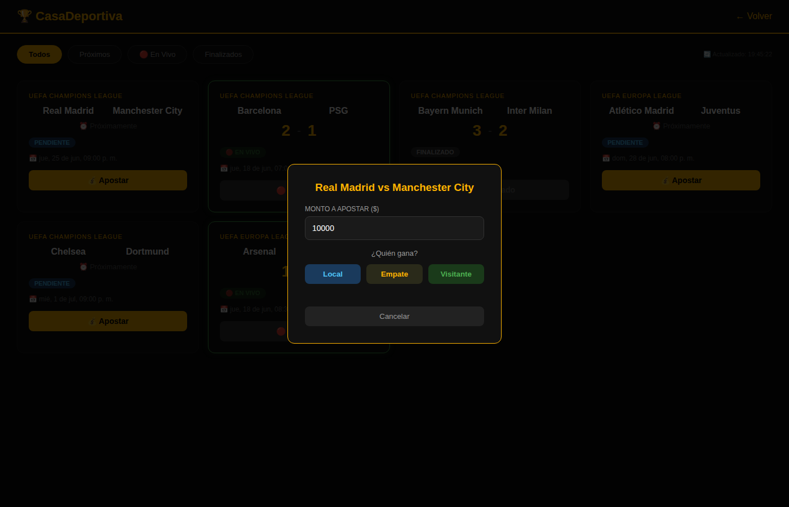
Figura 9. Modal de apuesta — selección de partido, monto y predicción

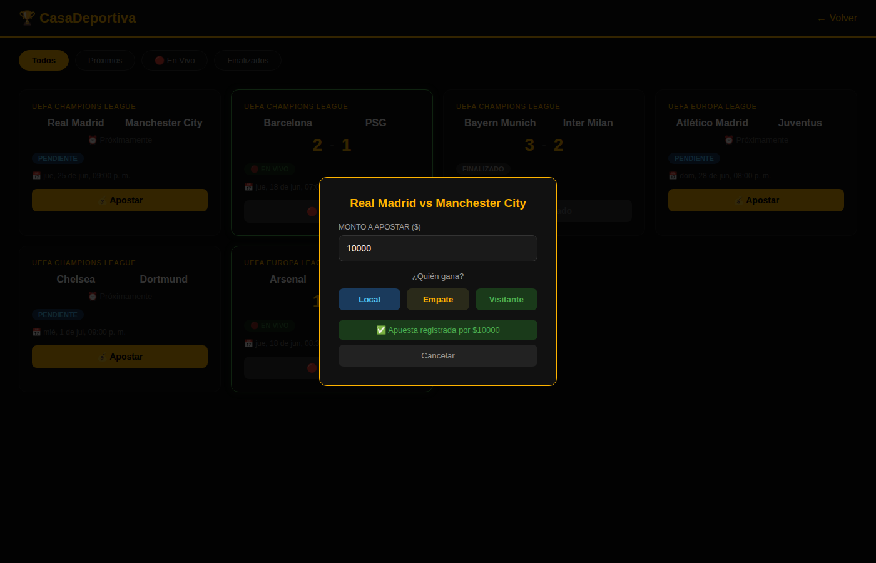
Figura 10. Apuesta confirmada — mensaje de éxito con el monto apostado

5.2 Reglas de las apuestas
- El monto debe ser mayor a $0.
- No puedes apostar más saldo del que tienes disponible.
- Solo se puede apostar en partidos PENDIENTES; si el partido ya inició, el botón aparece deshabilitado.

5.3 Mensajes comunes
Mensaje | Qué significa
Ingresa un monto válido | El campo de monto está vacío o es 0/negativo.
Saldo insuficiente | El monto ingresado supera tu saldo disponible.
No se puede apostar en este partido | El partido ya no está en estado PENDIENTE.
✅ Apuesta registrada por $... | La apuesta se realizó con éxito.

6. Preguntas Frecuentes

¿El dinero que apuesto es real?
No. CasaDeportiva usa saldo virtual con fines educativos y de entretenimiento; no hay transacciones de dinero real.

¿Cómo recupero mi saldo si lo pierdo todo?
La plataforma no incluye recarga de saldo desde la interfaz. Contacta al equipo de soporte del proyecto para asistencia.

¿Por qué no veo predicción para un partido?
La generación puede tardar unos segundos la primera vez. Si el servicio de Gemini AI no está disponible, el sistema muestra un análisis alternativo generado localmente como respaldo.

¿Puedo usar la plataforma desde el celular?
Sí, la interfaz web es completamente accesible desde cualquier navegador moderno, incluyendo dispositivos móviles.

¿Por cuánto tiempo es válido mi token de sesión?
La sesión con JWT es válida por 24 horas. Después de ese tiempo, deberás iniciar sesión nuevamente.

